**XÂY DỰNG TRANG WEB CHO CỬA HÀNG BÁN TRANG SỨC**

**1. Khảo sát hiện trạng và xác định yêu cầu**

Trong bối cảnh công nghiệp hóa hiện đại hóa của đất nước ta, hòa chung với bầu không khí cuộc cách mạng 4.0 trên toàn thế giới. Thương mại điện tử, kinh doanh online đang phát triển vô cùng mạnh mẽ ở nước ta. Bên cạnh những công ty lớn, những doanh nghiệp vừa và nhỏ cũng tích cực tham gia vào môi trường kinh doanh online nhằm dựa trên những thuận lợi mà môi trường này mang lại: dễ quảng bá thương hiệu đến nhiều người, thân thiện, dễ sử dụng, chi phí phù hợp. Do đó, bà Phượng (chủ cửa hàng trang sức Hiệp Hưng, chợ Cái Tàu Hạ, Châu Thành, Đồng Tháp) cũng có nhu cầu ứng dụng phần mềm hệ thống quản lý vào việc bán hàng của mình. Qua trao đổi, bà Phượng yêu cầu hệ thống đảm bảo thực hiện được các chức năng: quản lý nhập/ xuất hàng, bán hàng, thống kê thu chi, quản lý nhân viên, cập nhật giá tự động.

Bên cạnh đó, các yêu cầu về giao diện trang web cũng được đề cập đến, phải có một thiết kế hiện đại với màu chủ đạo là màu xanh da trời. Các thông tin của sản phẩm phải được thể hiện rõ ràng, đẹp mắt (các thông tin cần có: tên sản phẩm, loại sản phẩm, chất liệu, cân lượng, công chế tác, thông tin các hạt đính kèm, giá sản phẩm), mỗi sản phẩm cần phải có hình ảnh được chụp ở nhiều góc độ giúp người xem có thể xem xét sản phẩm kỹ lưỡng. Trong đó, các thông tin như hình ảnh, cân lượng, tên sản phẩm cần được làm nổi bật. Ngoài ra, thông tin về giá cả trên thị trường vàng Việt Nam cũng cần được trình bày rõ ràng trên trang web để khách hàng có thể dễ dàng theo dõi.

Quy trình xử lý các nghiệp vụ trên được mô tả như sau:

**- Quản lý kho**: thực hiện các công việc nhập hàng, xuất hàng, kiểm kê hàng hóa, lập báo cáo thống kê.

+ *Nhập hàng*:

Khi có yêu cầu nhập hàng, nhân viên lập phiếu đặt hàng (PĐH) bao gồm các thông tin (số phiếu, tên mặt hàng, số lượng, ngày lập, người lập) và gửi cho nhà cung cấp (có thể liên hệ trực tiếp hoặc email), đồng thời lưu trữ lại để đối chiếu. Khi phía nhà cung cấp (NCC) giao hàng đến, nhân viên thực hiện việc đối chiếu PĐH và phiếu giao hàng(PGH) bao gồm các thông tin (số phiếu, tên mặt hàng, số lượng, đơn giá, nơi đặt hàng, ngày đặt hàng, tổng tiền). Nếu trùng khớp, nhân viên có thể nhận hàng và thanh toán cho NCC đúng với số lượng đã nhận. Sau đó, nhập thông tin hàng hóa qua hệ thống quản lý nhập hàng để cập nhật vào CSDL. Ngược lại, nhân viên từ chối việc nhận hàng và báo cáo lại cho chủ cửa hàng.

+ *Xuất hàng*:

Khi có yêu cầu xuất hàng, nhân viên chịu trách nhiệm xuất hàng sẽ tiến hành kiểm tra số lượng hàng trong kho có đáp ứng được yêu cầu xuất hay không. Nếu đáp ứng được yêu cầu, nhân viên có thể lập phiếu xuất hàng(PXH). PXH có thể bao gồm các thông tin sau(số phiếu, sản phẩm, số lượng, ngày xuất, người xuất). Ngược lại, nhân viên thông báo cho chủ cửa hàng.

+ *Kiểm kê hàng hóa*:

Khi có yêu cầu kiểm kê hàng hóa, nhân viên thực hiện việc kiểm kê cho các mặt hàng được yêu cầu. Đồng thời đối chiếu với các PĐH, PXH, hóa đơn bán ra để biết được số lượng mặt hàng hiện tại, ghi chú (sai sót cụ thể nếu có) , sau đó thông báo cho chủ cửa hàng.

+ *Lập báo cáo thống kê*:

Khi nhận yêu cầu lập báo cáo, nhân viên dựa vào các tiêu chí đưa ra để lập báo cáo (có thể là theo ngày, loại mặt hàng, NCC). Các loại báo cáo: nhập hàng, xuất hàng, hàng tồn kho. Tùy theo yêu cầu của chủ cửa hàng mà nhân viên có thể chọn ra hình thức lập báo cáo cho phù hợp.

**- Quản lý bán hàng**: thực hiện các công việc bán hàng, thanh toán và thống kê

+ *Bán hàng*:

Khi khách hàng đến mua trực tiếp tại cửa hàng và có yêu cầu thanh toán, nhân viên thu ngân tiếp nhận yêu cầu thanh toán. Nhân viên tiến hành lập hóa đơn cho các sản phẩm mà khách yêu cầu, hóa đơn bao gồm các thông tin (số hóa đơn, tên sản phẩm, số lượng, đơn giá, ngày lập, người lập, tổng tiền). Sau đó, in hai hóa đơn, một giao cho khách và một cửa hàng giữ lại, đồng thời lưu thông tin hóa đơn vào CSDL.

Khi khách hàng đặt hàng trên hệ thống trang web của cửa hàng, nhân viên gọi điện để xác nhận đơn hàng dựa trên các thông tin mà khách hàng cung cấp khi đặt hàng (họ tên, địa chỉ, số điện thoại). Nếu đơn hàng được xác nhận, nhân viên lập hóa đơn và giao cho bên giao hàng, đơn hàng chỉ được xác nhận đã thanh toán khi bên giao hàng thông báo là giao hàng thành công, đồng thời lưu trữ lại thông tin đơn hàng đã được thanh toán vào CSDL. Ngược lại, nhân viên hủy đơn đặt hàng của khách hàng.

+ *Lập báo cáo thống kê:*

Khi nhận yêu cầu lập báo cáo, nhân viên dựa vào các tiêu chí đưa ra để lập báo cáo (có thể là theo ngày, loại mặt hàng). Các loại báo cáo: doanh thu, đơn hàng. Tùy theo yêu cầu của chủ cửa hàng mà nhân viên có thể chọn ra hình thức lập báo cáo cho phù hợp.

**- Quản lý nhân viên**: do quy mô hoạt động của cửa hàng không quá lớn, nên việc quản lý nhân viên không quá phức tạp, chỉ cần thêm, xóa, sửa, lưu trữ thông tin của nhân viên (mã nhân viên, cmnd, họ tên, ngày sinh, giới tính, địa chỉ, số điện thoại, lương cơ bản, số ngày làm), cập nhật số ngày làm và tính lương cho từng nhân viên dựa trên số ngày làm và mức lương cơ bản. Lương nhân viên được tính bằng: lương cơ bản nhân với số ngày làm.

- **Cập nhật giá tự động**: hệ thống lấy giá từ các trang web tổng hợp giá vàng ở Việt Nam (giavang.net, giavangvn.org) để cập nhật giá vàng cho hệ thống trang web của cửa hàng, việc này được thực hiện sau mỗi 3 giờ.

Trên đây là mô tả các yêu cầu và quy trình xử lý nghiệp vụ qua trao đổi với bà Phượng về việc vận hành của cửa hàng hiện tại. Qua đó, chủ cửa hàng muốn tích hợp phần mềm hệ thống quản lý bán hàng, trang web riêng cho cửa hàng nhằm quảng bá thương hiệu đến nhiều người, cải thiện số lượng người mua, dễ dàng quản lý, hạn chế xảy ra sai xót.

**2. Phân tích, thiết kế mô hình chức năng và dữ liệu**

* **Phân tích, thiết kế chức năng, dữ liệu ở mức khái niệm**
* **Activity Diagram**
  + 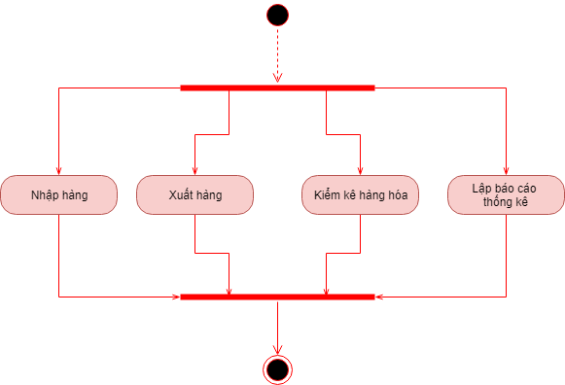**Quản lý kho**
  + 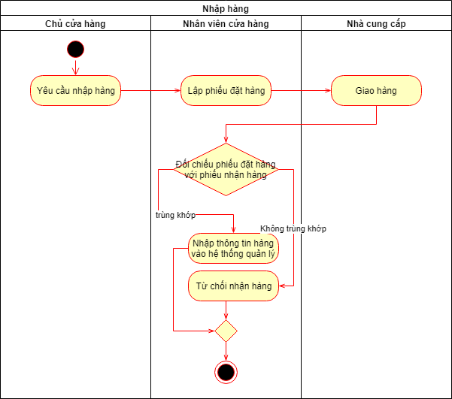**Nhập hàng**
  + 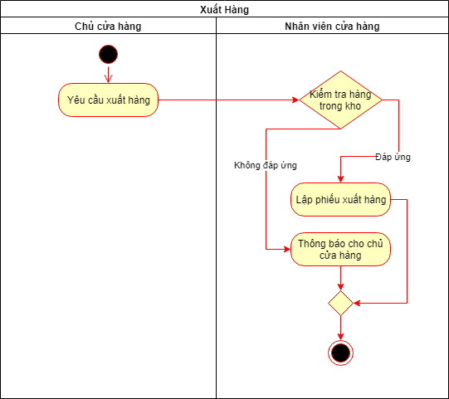**Xuất hàng**
  + 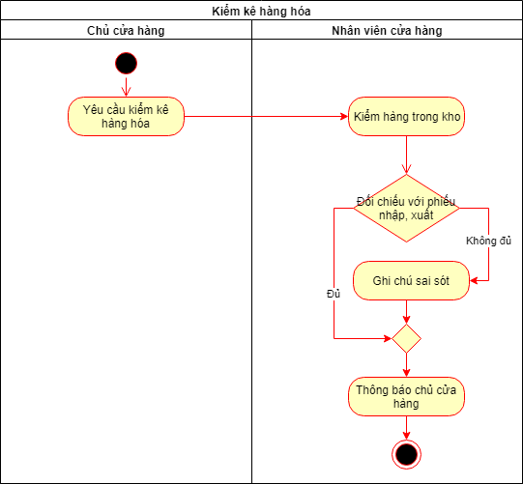**Kiểm kê hàng hóa**
  + 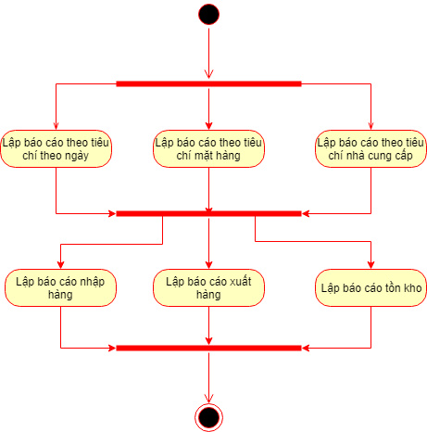**Lập báo cáo thống kê (kho)**
  + **Quản lý bán hàng**

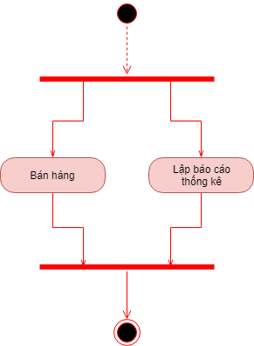

* + 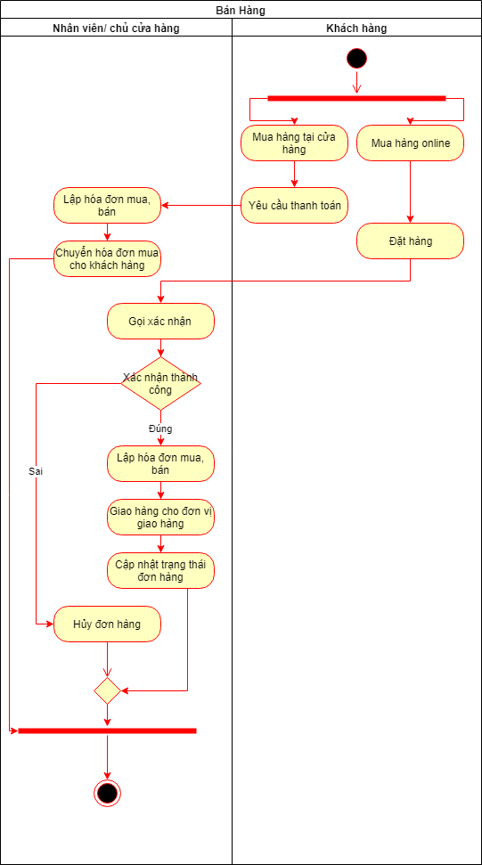**Bán hàng**
  + 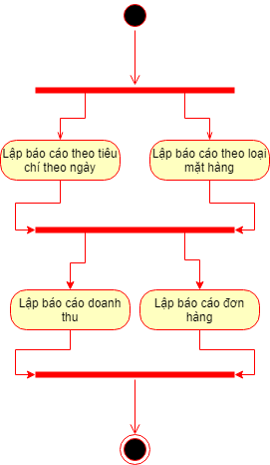**Lập báo cáo thống kê (bán hàng)**
  + 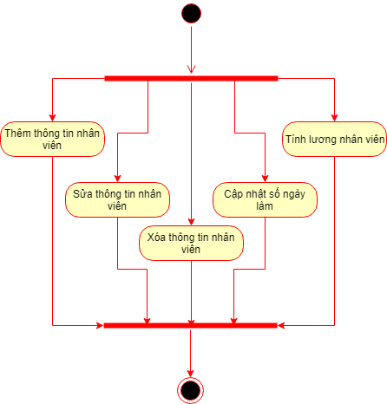**Quản lý nhân viên**
  + **Cập nhật giá tự động**

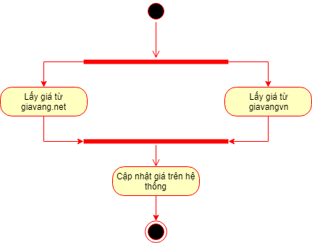

* 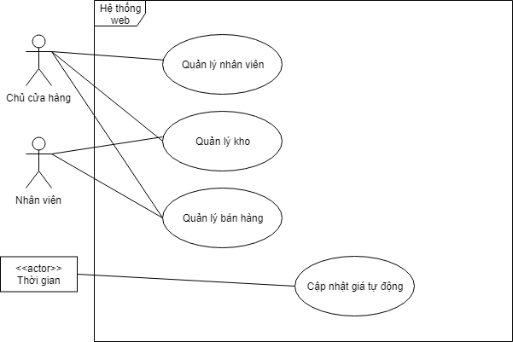**Use Case Diagram**

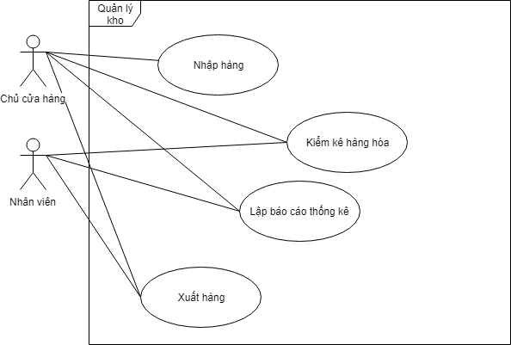

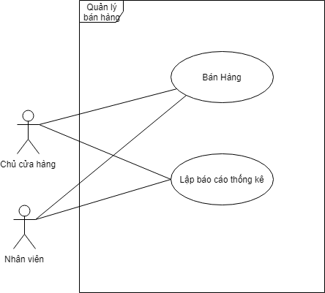

* **Sequence Diagram**
  + - **Quản lý kho**
    - 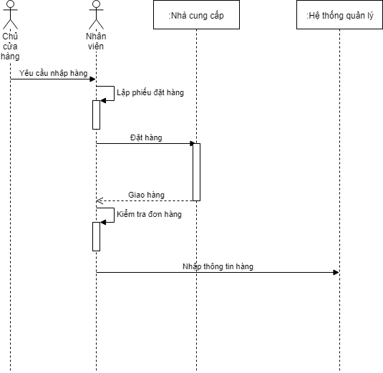**Nhập hàng**
    - 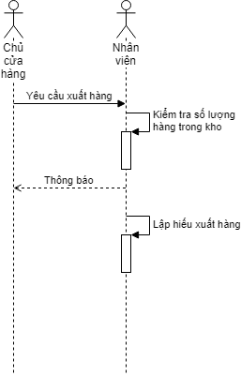**Xuất hàng**
    - 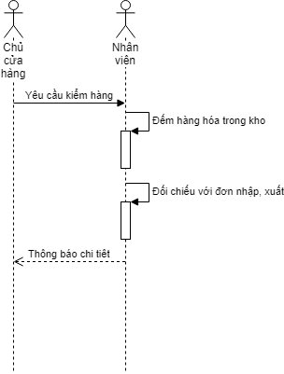**Kiểm kê hàng hóa**
    - 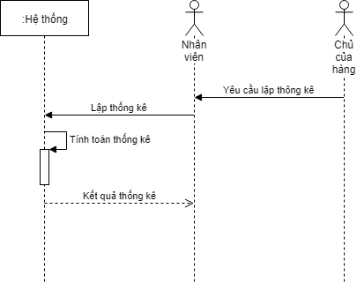**Lập báo cáo thống kê (kho)**
    - **Quản lý bán hàng**
    - 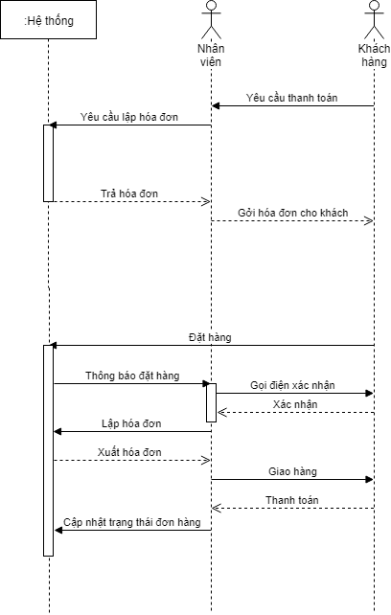**Bán hàng**
    - **Lập báo cáo thống kê (bán hàng)**
    - 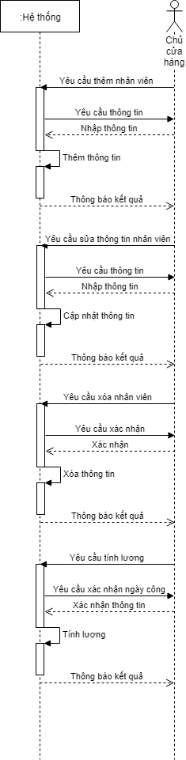**Quản lý nhân viên**
    - 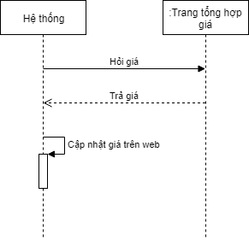**Cập nhật giá tự động**
* **Phân tích thiết kế chức năng, dữ liệu ở mức tổ chức**
  + 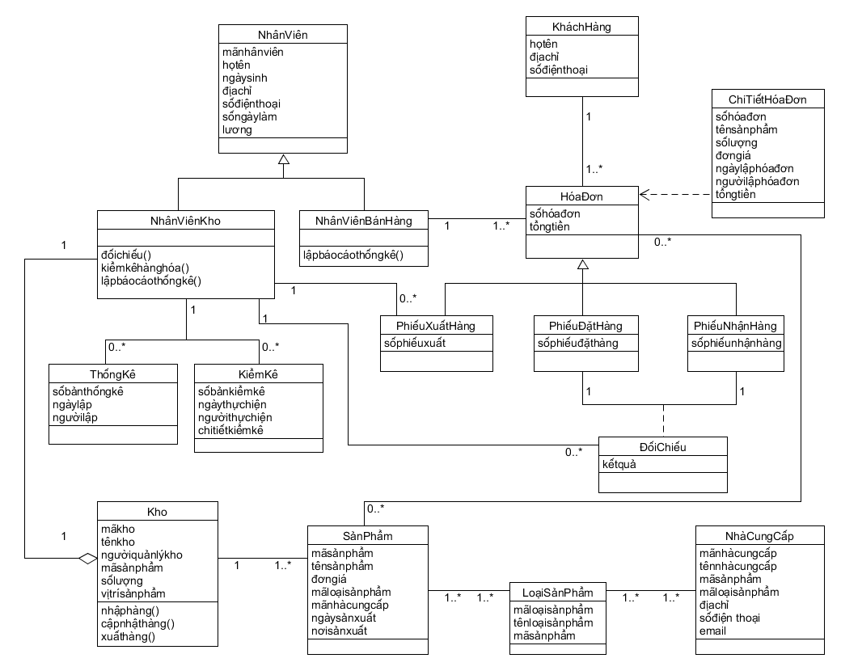**Class Diagram**